Kl. IV s 20-24.04.2020
Temat: Zamiana ułamków zwykłych na dziesiętny (2h)
Zapoznaj się proszę z materiałem zawartym w filmie edukacyjnym
https://pistacja.tv/film/mat00126-ulamki-o-mianownikach-10-100-1000
z którego dowiesz się:
- w jaki sposób ułamki zwykłe o mianowniku 10, 100 i 1000 zapisać w postaci liczby dziesiętnej,
- jak poprawnie czytać liczby z przecinkami,
- od czego zależy ilość cyfr po przecinku

https://pistacja.tv/film/mat00128-zamiana-ulamkow-zwyklych-na-liczby-dziesietne?playlist=216
z którego dowiesz się
w jaki sposób zapisać ułamek zwykły w postaci liczby dziesiętnej
Ułamki dziesiętne to takie ułamki, których mianowniki są liczbami 10, 100, 1000 itd.
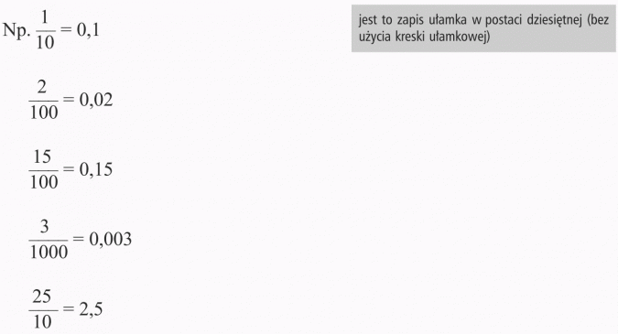

Ułamki zwykłe zamieniamy na dziesiętne
I sposób: rozszerzając je tak, aby w mianowniku otrzymać 10, 100, 1000;
II sposób: dzieląc licznik przez mianownik.
Przykłady na I sposób zamiany:
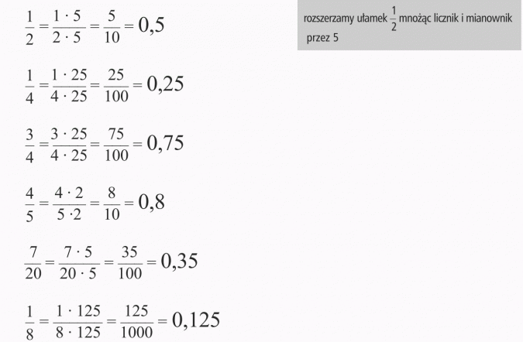
Ułamki te mają rozwinięcie dziesiętne (postać dziesiętną) skończone.
II sposób zamiany ułamków zwykłych na dziesiętne to dzielenie licznika przez mianownik:
Pamiętamy, że kreska ułamkowa oznacza znak dzielenia.
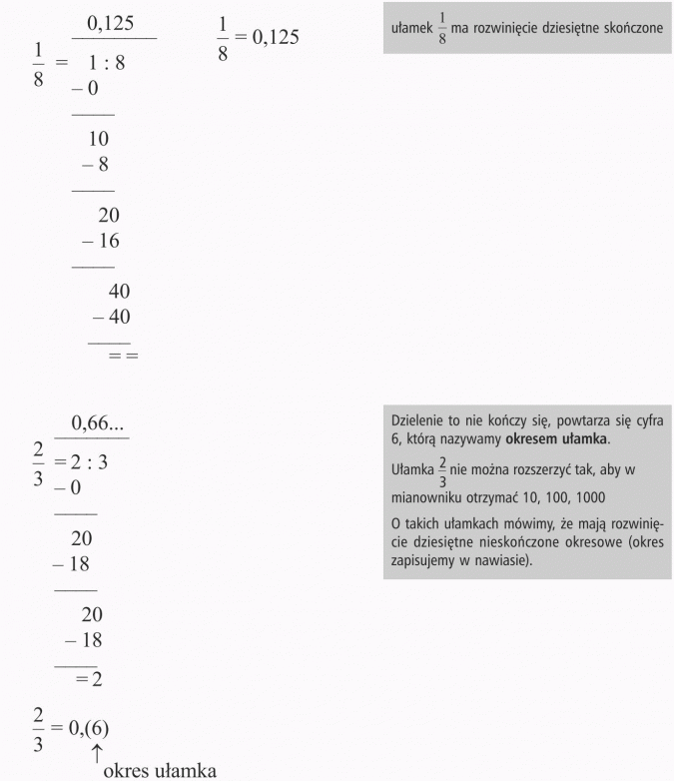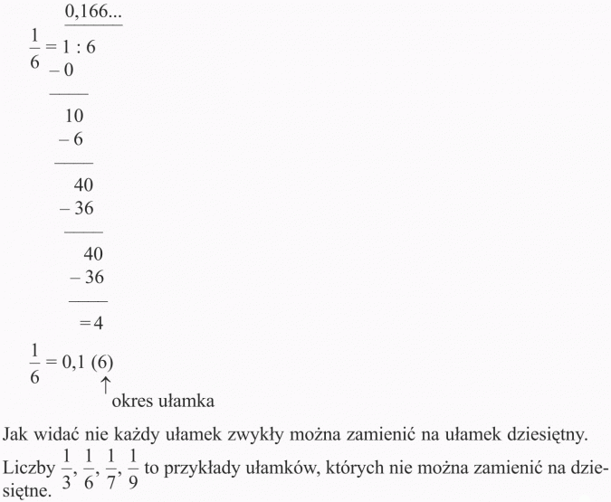

Zamień ułamki zwykłe na dziesiętne , wykonując odpowiednie dzielenie pisemne (sprawdź wyniki korzystając z kalkulatora).
Dla ułamków a) 1 b) 5
2 4

Czyli 1:2 5:4

Temat: Ułamki dziesiętne na osi liczbowej (2h)
Zapoznaj się proszę z materiałem zawartym w filmach edukacyjnych
https://pistacja.tv/film/mat00130-zaznaczanie-liczb-dziesietnych-na-osi-liczbowej?playlist=216
z którego dowiesz się
- jak znaleźć miejsce liczby dziesiętnej na osi liczbowej,
- jak zaznaczać i odczytywać liczby dziesiętne na osi liczbowej.

https://pistacja.tv/film/mat00131-odczytywanie-liczb-dziesietnych-zaznaczonych-na-osi-liczbowej?playlist=216
z którego dowiesz się
jak odczytywać liczby dziesiętne zaznaczone na osi liczbowej.

Oś liczbowa to prosta, na której zaznaczamy liczby według określonej jednostki. Oś liczbowa ma strzałkę, która wskazuje kierunek rosnący liczb.
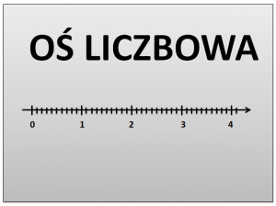

Rysując oś liczbową :
– zaznacz strzałkę,
– dobierz odpowiednią jednostkę,
– zrób równe odstępy między jednostkami.

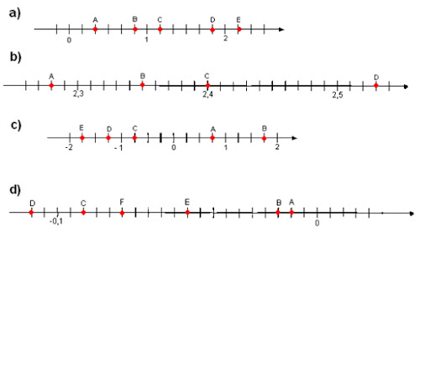
Zadania do rozwiązania
Podręcznik Zad. 1 str. 164 (Odczytaj długość przedstawionych przedmiotów)
Zad. 2 str. 164 (narysuj w zeszycie podziałkę linijki i zaznacz na niej podane w zadaniu punkty)
Zad. 6 str. 164 ( wykreśl w zeszycie oś liczbową i zaznacz na niej punkty odpowiadające podanym liczbom)

